## **1. Cómo arrancar todo**

1. **Abre el terminal en la carpeta backend** (donde están tus archivos package.json, src, etc).
2. Asegúrate de tener instalado pg y express:

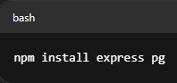

1. Ejecuta el servidor:  
   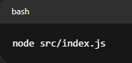
2. Abre en tu navegador:

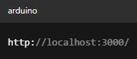

## **2. Tips para evitar errores comunes**

* **Error: Cannot find module** → verifica que la ruta del archivo sea correcta y usa rutas relativas exactas, recuerda que Windows no es case-sensitive pero Node sí.
* **Error: ENOENT (archivo no encontrado)** → asegúrate que la ruta al archivo está bien (relativa a donde ejecutas Node).
* **Error: Cannot use pool after end()** → solo debes llamar a pool.end() cuando ya no usarás la base de datos (al final del programa, no dentro de funciones reutilizables).
* **CORS**: No hace falta configurar CORS si frontend y backend están en el mismo dominio (localhost:3000). Si separas puertos/domains, ahí sí.